SPRING BOOTS

Fresher Phạm Quốc Khánh

TP. HỒ CHÍ MINH - 2018

- Tìm hiểu về Spring Boots
- Spring là một Framework mã nguồn mở phát triển các ứng dụng Java, nó giúp tạo các ứng dụng có hiệu năng cao, dễ kiểm thử, và sử dụng lại code…
- Spring Framework được xây dựng dựa trên 2 nguyên tắc design chính : Dependency Injection (DI) và Aspect Oriented Programming (AOP).
  - Tìm hiểu về kiến trúc (architecture) của Spring Framework
- Kiến trúc Spring Framework được tổ chức theo kiểu module, gồm nhiều tính năng được tổ chức thành khoảng 20 module được phân nhóm bao gồm : Data Access/Integration, Web, AOP, Aspects, Instrumentation, Messaging, Core Container, Test.
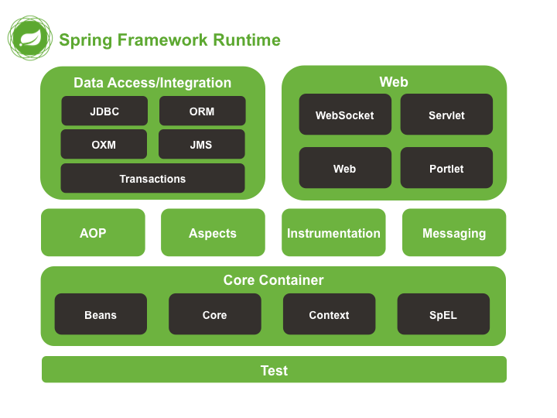
- Data Access/Integration : JDBC, ORM, OXM, JMS và Transaction
  - JDBC module : Cung cấp một lớp JDBC-abstraction để loại bỏ code dư thừa liên quan đến database.
  - ORM module : Cung cấp một lớp abstraction, hỗ trợ thực hiện mapping Object/XML.
  - JMS (Java Message Service) module : Cung cấp các chức năng cho việc gửi và nhận message.
  - Transaction module : Hỗ trợ lập trình và quản lý Transaction.
- Core Container : Core, Bean, Context, SpEL
  - Core module và Bean module : Cung cấp các phần cơ bản của framework bao gồm Invertion Of Control (IoC) và Dependency Injection (DI).
  - Context module : Xây dựng trên một nền tảng vững chắc của Core và Bean module, được sử dụng để truy cập vào bất kì đối tượng (Object) nào được định nghĩa.
  - SpEL module : Cung cấp một ngôn ngữ tiện ích cho việc query và thao tác tại đối tượng (Object) tại thời điểm runtime.
- Web
  - Web module : Cung cấp các chức năng tích hợp Web-oriented như là chức năng file-upload và khởi tạo Inversion of Control (IoC) container thứ mà sử dụng Servlet Listener và Context ứng dụng Web-oriented.
  - Web Servlet module : Chứa các thành phần Model – View – Controller cho 1 Web Application.
  - Web-Portlet module : Cung cấp thực hiện MVC để sử dụng trong môi trường portlet và phản ánh chức năng module Web-Servlet.
- Aspect Oriented Programming (AOP) module : Cung cấp phương thức lập trình Aspect-oriented cho phép người lập trình định nghĩa method-interceptor và phân chia các block code thực hiện các chức năng.
- Aspect module : Cung cấp sự tích hợp với AspectJ hỗ trợ nhiều cho AOP.
- Instrumentation module : Cung cấp các lớp (class) hỗ trợ là loader để sử dụng trong ứng dụng nhất định.
- Messaging module : Cung cấp việc hỗ trợ việc lập trình sử dụng Annotation cho việc Routing và xử lí Message.
- Test module : Hỗ trợ việc test cho các thành phần Spring.
  - Điểm mạnh của Spring Framework
- Sử dụng các công nghệ mới, gọn nhẹ, tổ chức, dễ dàng để kiểm thử.
- Web framework có thiết kế tốt, thay thế cho một số công nghệ lỗi thời.
- Cung cấp API thuận tiện để dịch các ngoại lệ công nghệ.
  - Làm Sample về Spring Framework
Cấu trúc SampleSpringBoot
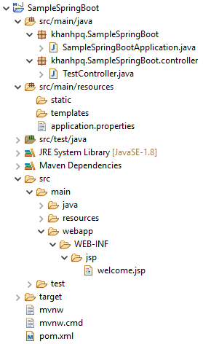
src/main/java/khanhpq.SampleSpringBoot
SampleSpringBootApplication.java
package khanhpq.SampleSpringBoot;

import org.springframework.boot.SpringApplication;
import org.springframework.boot.autoconfigure.SpringBootApplication;

@SpringBootApplication
public class SampleSpringBootApplication {

public static void main(String[] args) {
SpringApplication.run(SampleSpringBootApplication.class, args);
}
}
src/main/java/khanhpq.SampleSpringBoot
TestController.java
package khanhpq.SampleSpringBoot.controller;

import org.springframework.stereotype.Controller;
import org.springframework.web.bind.annotation.RequestMapping;
import org.springframework.web.servlet.ModelAndView;

@Controller
public class TestController {

@RequestMapping("/welcome.html")
public ModelAndView firstPage() {
return new ModelAndView("welcome");
}

}
src/main/resources
application.properties
spring.mvc.view.prefix:/WEB-INF/jsp/
spring.mvc.view.suffix:.jsp

pom.xml
<?xml version="1.0" encoding="UTF-8"?>
<project xmlns="http://maven.apache.org/POM/4.0.0" xmlns:xsi="http://www.w3.org/2001/XMLSchema-instance"
xsi:schemaLocation="http://maven.apache.org/POM/4.0.0 http://maven.apache.org/xsd/maven-4.0.0.xsd">
<modelVersion>4.0.0</modelVersion>

<groupId>khanhpq</groupId>
<artifactId>SampleSpringBoot</artifactId>
<version>0.0.1-SNAPSHOT</version>
<packaging>jar</packaging>

<name>SampleSpringBoot</name>
<description>Demo project for Spring Boot</description>

<parent>
<groupId>org.springframework.boot</groupId>
<artifactId>spring-boot-starter-parent</artifactId>
<version>2.0.5.RELEASE</version>
<relativePath/> <!-- lookup parent from repository -->
</parent>

<properties>
<project.build.sourceEncoding>UTF-8</project.build.sourceEncoding>
<project.reporting.outputEncoding>UTF-8</project.reporting.outputEncoding>
<java.version>1.8</java.version>
</properties>

<dependencies>
<dependency>
<groupId>org.springframework.boot</groupId>
<artifactId>spring-boot-starter-web</artifactId>
</dependency>

<dependency>
<groupId>org.springframework.boot</groupId>
<artifactId>spring-boot-starter-test</artifactId>
<scope>test</scope>
</dependency>
</dependencies>

<build>
<plugins>
<plugin>
<groupId>org.springframework.boot</groupId>
<artifactId>spring-boot-maven-plugin</artifactId>
</plugin>
</plugins>
</build>

</project>
src/main/webapp/WEB-INF/jsp
welcome.jsp
<!DOCTYPE html>
<html>
<head>
<title>Sample Spring Boot</title>
</head>
<body>
<h1>Welcome to Spring Boot</h1>
</body>
</html>

Kết quả
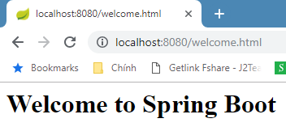
- Tìm hiểu về các core component của Spring Framework
  - Inversion Of Control (IoC) và Dependency Injection (DI)
- Inversion Of Control (IoC) là lõi của Spring Framework, tạo ra các đối tượng, nối chúng lại với nhau, cấu hình, quản lý vòng đời của chúng từ khi tạo đến khi bị hủy.
- IoC Container sử dụng Dependency Injection (DI) để quản lý các thành phần tạo nên một ứng dụng được gọi là Spring Bean.
- IoC được cung cấp thông tin từ file XML.
- Có hai loại IoC :
  - BeanFactory
Resource resource = new ClassPathResource("applicationContext.xml");
BeanFactory factory = new XmlBeanFactory(resource);
  - ApplicationContext
ApplicationContext context =
new ClassPathXmlApplicationContext("applicationContext.xml");
- Dependency Injection (DI) được sử dụng để loại bỏ sự phụ thuộc giữa các đối tượng, giúp việc quản lý và kiểm thử dễ dàng hơn.
package demo.spring;

// Test bị phụ thuộc vào DI, mỗi khi thay đổi Test phải thay đổi DI
public class DI {
private Test test;

public DI() {
test = new Test();
}
}

// Sử dụng Dependency Injection để giảm phụ thuộc giữa DI và Test thông qua Contructor hoặc phương thức Getter/Setter
public class DI {
private Test test;
// Contructor được sử dụng để truyền dependency
public DI(Test test) {
this test = test;
}
}

public class DI {
private Test test;
// Phương thức Setter được sử dụng để truyền dependency
public void setTest(Test test) {
this test = test;
}
// Phương thức Getter trả về đối tượng test
public Test getTest {
return test;
}
}
  - Aspect Oriented Programming (AOP)
- Aspect Oriented Programming (AOP) được dùng để bổ sung cho OOP, là một nguyên tắc thiết kế giúp tách rời các yêu cầu hay vấn đề được quan tâm trong chương trình thành các thành phần độc lập, tăng độ mượt chương trình, tái sử dụng dễ dàng.
- Tìm hiểu về các thành phần khác của Spring Framework
  - Spring – Bean Life Cycle (Vòng đời của Spring Bean)
- Bao gồm : Khởi tạo, sử dụng và kết thúc. Mặc dù, có một danh sách các hoạt động xảy ra đằng sau thời điểm bắt đầu và trước khi bean bị hủy.
- Gọi lại (callback) vòng đời của bean được yêu cầu tại thời điểm khởi tạo (phương thức init) và hủy (phương thức destroy).
  - Spring – Injecting
- Cũng giống như các đối tượng khác trong Spring, có thể truyền giá trị cho đối tượng Collection bằng 2 cách :
  - Sử dụng thuộc tính value, truyền giá trị trực tiếp cho đối tượng.
  - Sử dụng thuộc tính ref, tham chiếu tới một bean khác.
- Spring cung cấp 4 phần tử để cấu hình các đối tượng Collection
  - <list> Injecting một danh sách các giá trị cho đối tượng List, được trùng lặp.
  - <set> Injecting một danh sách các giá trị cho đối tượng Set, Không được trùng lặp.
  - <map> Injecting một tập hợp các cặp tên – giá trị, trong đó tên và giá trị có thể thuộc bất kì dữ liệu nào.
  - <props> Tập hợp tên và giá trị, trong đó tên và giá trị thuộc kiểu String.
  - Spring – Bean Auto-Wiring
- Bản chất của Spring là tạo ra các đối tượng để khi cần có thể gọi đến. Với Bean Autowiring chỉ cần viết code tuân thủ theo quy tắc của Spring.
- Có 3 cách để sử dụng Bean Autowiring :
  - byName
  - byType
  - constructor.

